## Level17 offset으로 범인을 찾아라 [난이도 : 2]

**문제 1번** [[숙제 목록보기](http://quest.mincoding.co.kr/contest.php?cid=1020)]

아래의 2차배열을 하드코딩 해 주세요.

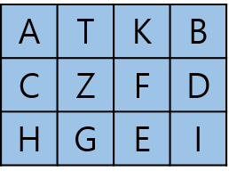

문자 1개를 입력받고

y, x축의 offset 값을 입력받습니다.

입력받은 문자 위치에서 offset만큼 떨어져 있는 곳의 문자를 출력 하세요.

만약 T 2 1를 입력받았다면,

T에서 y축으로 + 2 , x축으로 + 1만큼 떨어진

알파벳인 E를 출력하시면 됩니다.

## 입력 예제

T 2 1

## 출력 결과

E

**[소스 코드]**

#include <iostream>

#include <optional>

using std::cout;

using std::endl;

using std::cin;

#define COL 3

#define ROW 5

#define MAX 6

struct Index

{

int x;

int y;

};

std::optional<Index> FindIndex(const char(*_arr)[ROW], const char& _findch)

{

for (int i = 0; i < COL; i++)

{

for (int j = 0; j < ROW; j++)

{

if (_arr[i][j] == _findch)

{

Index index;

index.x = j;

index.y = i;

return index;

}

}

}

return std::nullopt;

}

int main()

{

char arr[COL][ROW] = { "ATKB","CZFD","HGEI" };

char ch = ' ';

cin >> ch;

std::optional<Index> option = FindIndex(arr, ch);

Index index = option.value();

Index offset;

cin >> offset.y >> offset.x;

Index useIndex;

useIndex.y = index.y + offset.y;

useIndex.x = index.x + offset.x;

if (useIndex.y >= COL || useIndex.x >= ROW-1 ||

useIndex.y < 0 || useIndex.x < 0)

{

cout << "잘못된 인덱스 범위";

return 0;

}

cout << arr[useIndex.y][useIndex.x];

return 0;

}

## Level17 비트배열 마스킹처리와 합 구하기 [난이도 : 3]

**문제 2번** [[숙제 목록보기](http://quest.mincoding.co.kr/contest.php?cid=1020)]

숫자배열을 하드코딩 해주세요.

그리고 matching 되는 **3x3** **비트배열을 입력** 받으세요.

masking 처리 후 나온 **숫자들의 합을 출력**하세요.

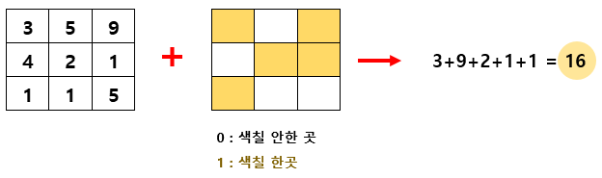

## 입력 예제

1 0 1

0 1 1

1 0 0

## 출력 결과

16

**[소스 코드]**

#include <iostream>

#include <optional>

using std::cout;

using std::endl;

using std::cin;

#define COL 3

#define ROW 3

#define MAX 6

int main()

{

int arr[COL][ROW] = { 3,5,9,4,2,1,1,1,5 };

bool match[COL][ROW] = {};

int sum = 0;

for (int i = 0; i < COL; i++)

{

for (int j = 0; j < ROW; j++)

{

cin >> match[i][j];

if (match[i][j] == true)

{

sum += arr[i][j];

}

}

}

cout << sum;

return 0;

}

## Level17 네가 있는 거리에서 [난이도 : 3]

**문제 3번** [[숙제 목록보기](http://quest.mincoding.co.kr/contest.php?cid=1020)]

아래 배열을 하드코딩 하고, 숫자 2개를 입력받습니다.

|  |  |  |  |  |  |  |  |
| --- | --- | --- | --- | --- | --- | --- | --- |
| 5 | 9 | 4 | 6 | 1 | 5 | 8 | 9 |

첫번째 숫자는 기준점 index 이고,

두번째 숫자는 찾을 Target 숫자 값입니다.

기준점 index로 부터 오른쪽으로 Target 숫자를 찾습니다.

가장 가까운 거리에 있는 Target을 찾아, 그 Offset값을 출력 해 주세요

|  |
| --- |
| * Offset : 기준점에서 얼만큼 떨어져 있는지를 나타내는 값 |

예로들어 3과 8을 입력받았다면

3번 index에서부터 오른쪽으로 숫자 8이 어디있는지 찾아야합니다.

가장 가까운 8은 **세 번째** 떨어진 곳에 존재하므로,

Offset값은 **3** 입니다.

## 입력 예제

1 6

## 출력 결과

2

**[소스 코드]**

#include <iostream>

#include <optional>

using std::cout;

using std::endl;

using std::cin;

#define COL 3

#define ROW 3

#define MAX 8

int main()

{

int arr[MAX] = {5,9,4,6,1,5,8,9};

int index = 0;

int target = 0;

cin >> index >> target;

int offset = 0;

for (int i = index; i < MAX; i++)

{

if (arr[i] == target)

{

cout << offset;

return 0;

}

offset++;

}

return 0;

}

## Level17 isExist함수로 보물찾기 [난이도 : 3]

**문제 4번** [[숙제 목록보기](http://quest.mincoding.co.kr/contest.php?cid=1020)]

아래 배열을 하드코딩 해 주세요

그리고 숫자 3개를 **배열에다가 입력받아주세요**

|  |  |  |
| --- | --- | --- |
| 3 | 5 | 9 |
| 4 | 2 | 1 |
| 5 | 1 | 5 |

isExist함수를 이용해서 각각 입력받은 숫자가

하드코딩한 배열안에 존재하는지 출력 해 주세요

## 입력 예제

3 7 1

## 출력 결과

3:존재

7:미발견

1:존재

**[소스 코드]**

#include <iostream>

#include <optional>

using std::cout;

using std::endl;

using std::cin;

#define COL 3

#define ROW 3

#define MAX 8

bool isExist(const int* _arr,const int& _find)

{

for (int i = 0; i < ROW; i++)

{

if (_arr[i] == _find)

{

return true;

}

}

return false;

}

int main()

{

int arr[COL][ROW] = {3,5,9,4,2,1,5,1,5};

int input[3] = {};

for (int i = 0; i < 3; i++)

{

cin >> input[i];

}

bool find_flag[3] = { false };

for (int i = 0; i < 3; i++)

{

for (int j = 0; j < COL; j++)

{

if (isExist(arr[j], input[i])==true)

{

find_flag[i] = true;

break;

}

}

}

for (int i = 0; i < 3; i++)

{

cout << input[i];

if (find_flag[i] == true)

cout << ":존재\n";

else

cout << ":미발견\n";

}

return 0;

}

## Level17 합친 mask배열의 좌표 구하기 [난이도 : 4]

**문제 5번** [[숙제 목록보기](http://quest.mincoding.co.kr/contest.php?cid=1020)]

아래 두 mask 배열을 합쳐주세요.

그리고 **비어있는 곳의 좌표를 출력**하세요.

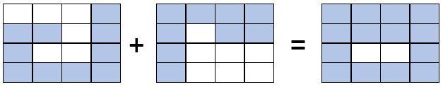

## 출력 결과

(2,1)

(2,2)

**[소스 코드]**

#include <iostream>

#include <optional>

using std::cout;

using std::endl;

using std::cin;

#define COL 4

#define ROW 4

#define MAX 8

struct Index

{

int x;

int y;

};

int main()

{

bool mask1[COL][ROW] =

{ false,false,false,true,

true,true,false,true,

true,false,false,true,

true,true,true,true };

bool mask2[COL][ROW] =

{ true,true,true,true,

true,false,true,true,

true,false,false,false,

true,false,false,false};

Index index[COL * ROW];

int index_size = 0;

for (int i = 0; i < COL; i++)

{

for (int j = 0; j < ROW; j++)

{

if (mask1[i][j] != true && mask2[i][j] != true)

{

index[index_size].y = i;

index[index_size].x = j;

index_size++;

}

}

}

for (int i=0;i<index_size;i++)

{

cout << "(" << index[i].y << "," << index[i].x << ")\n";

}

return 0;

}

## Level17 마스킹 처리후의 입력값 존재 여부 [난이도 : 4]

**문제 6번** [[숙제 목록보기](http://quest.mincoding.co.kr/contest.php?cid=1020)]

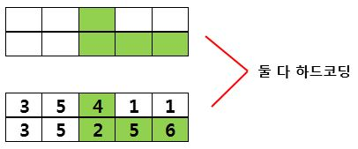

위 두 배열을 **하드코딩** 해주세요.

**숫자 1개를 입력**하고

masking 처리된 곳 중 입력 받은 숫자가 **존재**하는지 안하는지를 **출력** 해주세요.

ex)

- 5를 입력 하면 존재하기 때문에 "**5 존재**"

- 1을 입력 하면 없기 때문에 "**1 없음**"

## 입력 예제

1

## 출력 결과

1 없음

**[소스 코드]**

#include <iostream>

#include <optional>

using std::cout;

using std::endl;

using std::cin;

#define COL 2

#define ROW 5

#define MAX 8

int main()

{

bool mask[COL][ROW] =

{

false,false,true,false,false,

false,false,true,true,true

};

int num[COL][ROW] =

{

3,5,4,1,1,

3,5,2,5,6

};

int result[COL * ROW] = {};

int result_size = 0;

for (int i = 0; i < COL; i++)

{

for (int j = 0; j < ROW; j++)

{

if (mask[i][j] == true)

{

result[result_size++] = num[i][j];

}

}

}

int input = 0;

cin >> input;

for (int i = 0; i < result_size; i++)

{

if (result[i] == input)

{

cout << result[i] << " 존재";

return 0;

}

}

cout << input << " 없음";

return 0;

}

## Level17 마을사람들 찾기 [난이도 : 5]

**문제 7번** [[숙제 목록보기](http://quest.mincoding.co.kr/contest.php?cid=1020)]

아래와 같이 1차 배열을 하드코딩 해 주세요.

그리고 문자 4개를 target 이라는 배열에 입력 받으세요

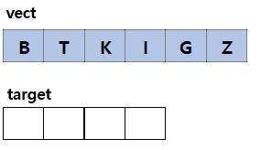

**입력받은 문자 중 총 몇 개의 알파벳이 vect배열 안에 존재하는지** 출력 하세요.

예를들어,

A B Y Z를 입력 하면, B와 Z가 존재하기 때문에 답은 2 입니다.

예를들어,

T K G F를 입력하시면, 숫자 3이 출력 됩니다.

## 입력 예제

A B Y Z

## 출력 결과

2

**[소스 코드]**

#include <iostream>

#include <optional>

using std::cout;

using std::endl;

using std::cin;

#define COL 2

#define ROW 5

#define MAX 7

#define MAX2 4

int main()

{

char vect[MAX] = { "BTKIGZ" };

char target[MAX2] = {};

int cnt = 0;

for (int i = 0; i < MAX2; i++)

{

cin >> target[i];

}

for (int i = 0; i < MAX2; i++)

{

for (int j = 0; j < MAX; j++)

{

if (vect[j] == target[i])

{

cnt++;

break;

}

}

}

cout << cnt;

return 0;

}

## Level17 인기투표 [난이도 : 4]

**문제 8번** [[숙제 목록보기](http://quest.mincoding.co.kr/contest.php?cid=1020)]

아래의 2차배열을 하드코딩 해 주세요.

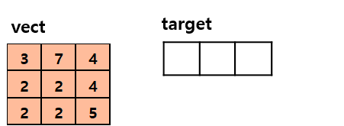

숫자 3개를 target 배열에 입력받아 주세요.

각각 vect에 몇개가 있는지 counting 하고, 이중 가장 빈도수가 높은 숫자를 출력 하세요.

ex)

2 3 4

2는 4개, 3은 1개, 4는 2개가 있으므로

**2 를 출력 하시면 됩니다.**

## 입력 예제

2 3 4

## 출력 결과

2

**[소스 코드]**

#include <iostream>

#include <optional>

using std::cout;

using std::endl;

using std::cin;

#define COL 3

#define ROW 3

#define MAX 3

#define MAX2 4

int main()

{

int vect[COL][ROW]

= {3,7,4,

2,2,4,

2,2,5};

int target[MAX] = {};

for (int i = 0; i < MAX; i++)

{

cin >> target[i];

}

int cnt[MAX] = {};

for (int i = 0; i < MAX; i++)

{

for (int j = 0; j < COL; j++)

{

for (int z = 0; z < ROW; z++)

{

if (target[i] == vect[j][z])

{

cnt[i]++;

}

}

}

}

int max = cnt[0];

int max_index = 0;

for (int i = 0; i < MAX-1; i++)

{

if (max< cnt[i+1])

{

max = cnt[i + 1];

max_index = i + 1;

}

}

cout << target[max_index];

return 0;

}

## Level17 합격자 발표일 [난이도 : 4]

**문제 9번** [[숙제 목록보기](http://quest.mincoding.co.kr/contest.php?cid=1020)]

합격자 발표가 났습니다.

합격자 명단인 아래의 배열을 하드코딩 해 주세요.

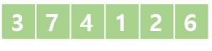

이제, 존재여부를 찾을 숫자 4개를 univer 배열에 입력 받으세요.

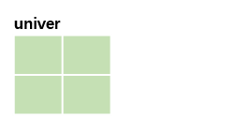

입력받은 숫자들이 존재하면 OK, 없으면 NO를 예제와 같이 출력 해 주세요.

(isExist 함수를 써서 풀어 주세요)

## 입력 예제

1 3

5 9

## 출력 결과

OK OK

NO NO

**[소스 코드]**

#include <iostream>

#include <optional>

using std::cout;

using std::endl;

using std::cin;

#define COL 2

#define ROW 2

#define MAX 6

#define MAX2 2

int main()

{

int arr[MAX] = { 3,7,4,1,2,6 };

int univer[COL][ROW] = {};

for (int i = 0; i < COL; i++)

{

for (int j = 0; j < ROW; j++)

{

cin >> univer[i][j];

}

}

bool check[COL][ROW] = {false};

for (int i = 0; i < COL; i++)

{

for (int j = 0; j < ROW; j++)

{

for (int z = 0; z < MAX; z++)

{

if (univer[i][j] == arr[z])

{

check[i][j] = true;

break;

}

}

}

}

for (int i = 0; i < COL; i++)

{

for (int j = 0; j < ROW; j++)

{

if (check[i][j] == true)

{

cout << "OK ";

}

else cout << "NO ";

}

cout << endl;

}

return 0;

}

## Level17 저격 SUM [난이도 : 3]

**문제 10번** [[숙제 목록보기](http://quest.mincoding.co.kr/contest.php?cid=1020)]

아래의 배열을 하드코딩 해 주세요.



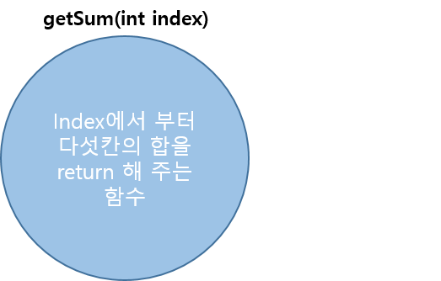

getSum 함수를 위와 같이 정의 해 주세요.

startIndex를 입력 받고 getSum 함수를 이용해서

숫자 다섯개의 합을 출력 해 주세요.

## 입력 예제

1

## 출력 결과

14

**[소스 코드]**

#include <iostream>

#include <optional>

using std::cout;

using std::endl;

using std::cin;

#define COL 2

#define ROW 2

#define MAX 11

int getSum(const int* _arr,const int& _index)

{

int sum = 0;

for (int i = _index; i < _index+5; i++)

{

sum += _arr[i];

}

return sum;

}

int main()

{

int arr[MAX] = { 3,4,1,1,2,6,8,7,8,9,10 };

int startIndex = 0;

cin >> startIndex;

int sum = getSum(arr, startIndex);

cout << sum;

return 0;

}

## Level17 동명이인 [난이도 : 3]

**문제 11번** [[숙제 목록보기](http://quest.mincoding.co.kr/contest.php?cid=1020)]

두명의 이름을 입력 받으세요.

두명의 이름이 완전히 같으면 "동명" 다르면 "남남" 으로 출력 해주세요.

(isSame 함수를 이용)



## 입력 예제

jason

jason

## 출력 결과

동명

**[소스 코드]**

#include <iostream>

#include <optional>

using std::cout;

using std::endl;

using std::cin;

#define COL 2

#define ROW 256

#define MAX 11

int lensize(const char* _arr)

{

int i = 0;

while (1)

{

if (_arr[i] == '\0')

return i;

i++;

}

return -1;

}

bool isSame(const char* _arr1, const char* _arr2)

{

int strsize1 = lensize(_arr1);

int strsize2 = lensize(_arr2);

if (strsize1 != strsize2)

{

return false;

}

for (int i = 0; i < strsize1; i++)

{

if (_arr1[i] != _arr2[i])

return false;

}

return true;

}

int main()

{

char name[COL][ROW] = {};

for (int i = 0; i < COL; i++)

{

cin >> name[i];

}

bool flag = isSame(name[0], name[1]);

if (flag == true)

cout << "동명";

else

cout << "남남";

return 0;

}